Season/race reports

Malaga - February
The proper season start for was almost traditional trip to Malaga in February. This was my third time riding with the Switchbacks Malaga crew. The trails are a mixture between tough enduro riding, some nice flow sections and freeride with gaps and drops. The mountain trails are very tough on the bike with boulders and rocks ranging from car-sized to small pebbles. In the end, I needed a new rim on the back wheel, mostly due to landing a bit short on a gap jump. The atmosphere is really nice during the low season in Spain. I met a few riders that were just now visiting me for some local trails and Petzen. We also agreed to meet in the Dolomites later on.

Der Saisonstart war fast schon traditionell für mich der Trip nach Malaga im Februar. Ich bin zum dritten Mal mit der Switchbacks Malaga Crew gefahren. Die Trails sind eine Mischung aus hartem Enduro, einigen schönen Flow-Abschnitten und Freeride mit Gaps und Drops. Die Bergtrails sind mit ihren Felsbrocken und Steinen von der Größe eines Autos bis hin zu kleinen Kieselsteinen eine echte Herausforderung für das Bike. Ich brauchte schließlich eine neue Felge am Hinterrad, hauptsächlich weil ich bei einem Gap Jump etwas zu kurz gelandet war. Die Atmosphäre in Spanien ist in der Nebensaison wirklich toll. Ich habe ein paar Fahrer getroffen, die mich gerade für ein paar lokale Trails und die Petzen besucht hatten. Wir haben uns auch für später in den Dolomiten verabredet.

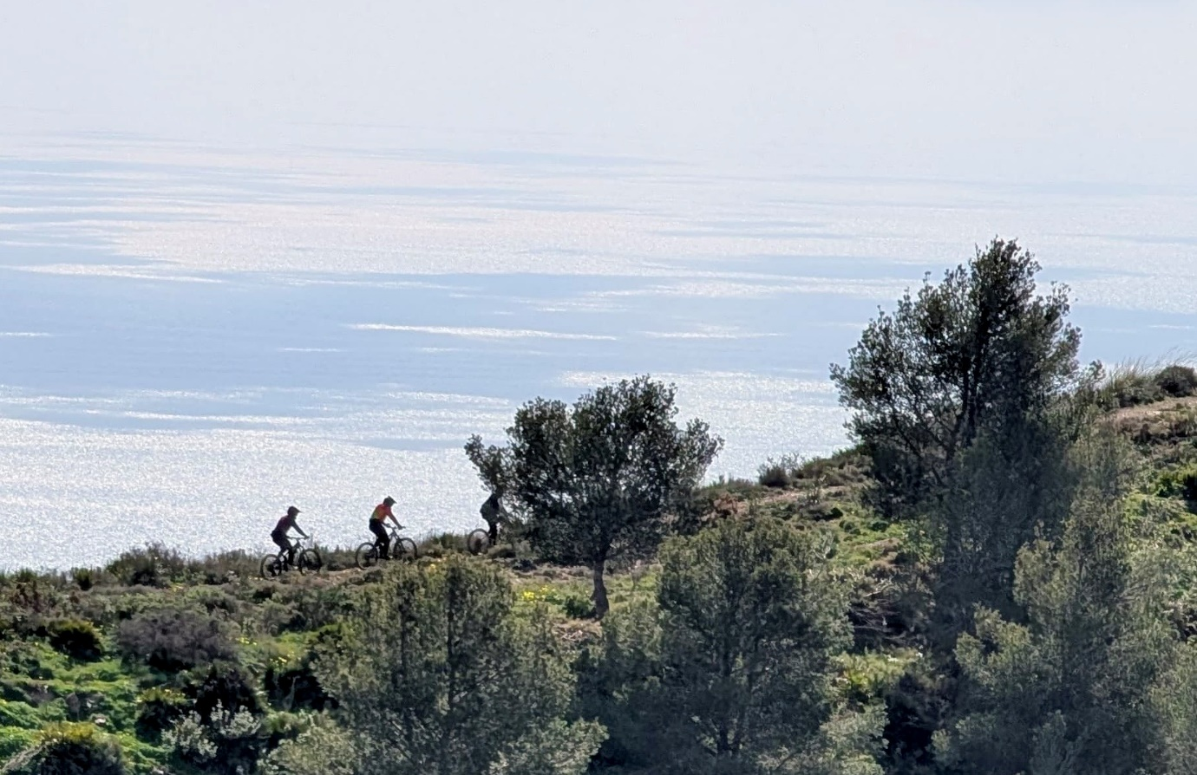
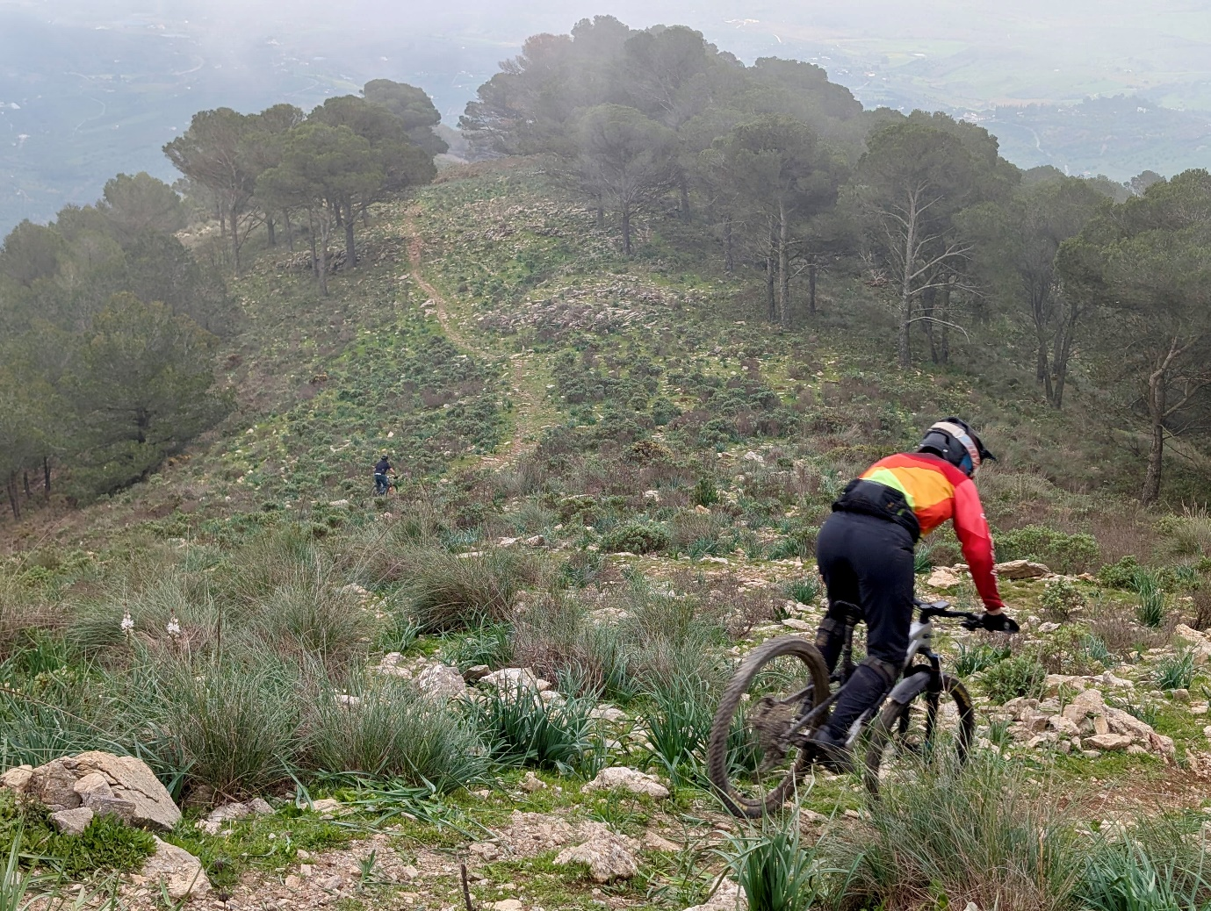
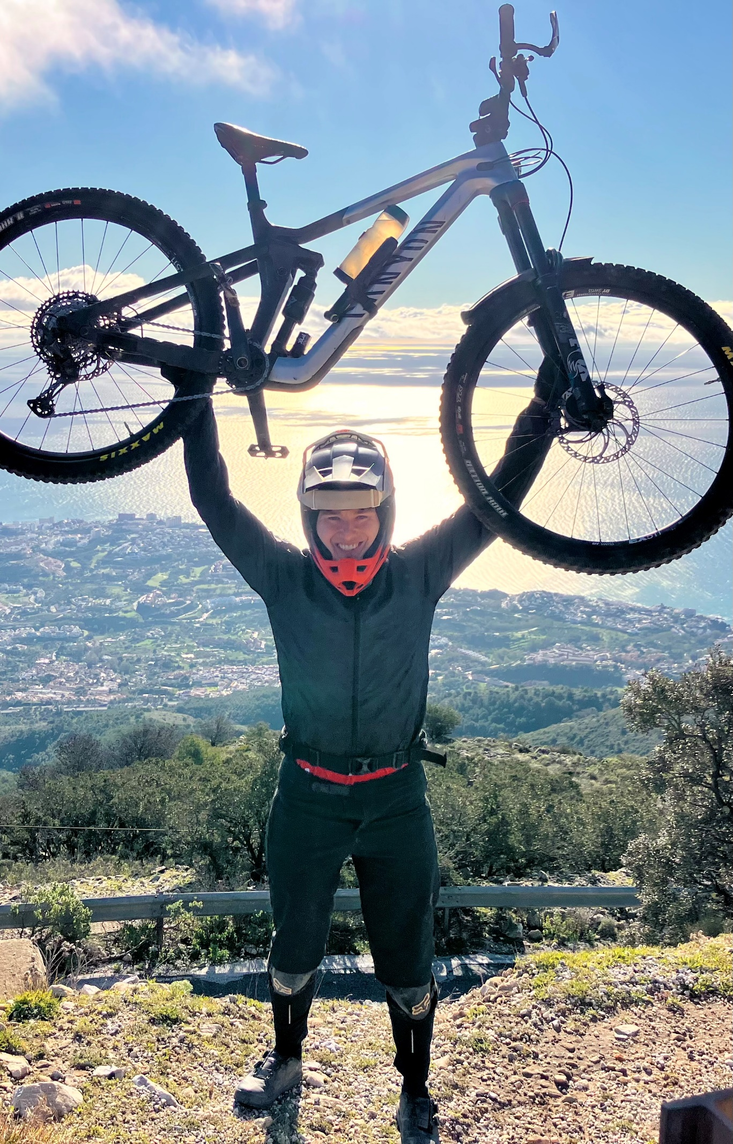
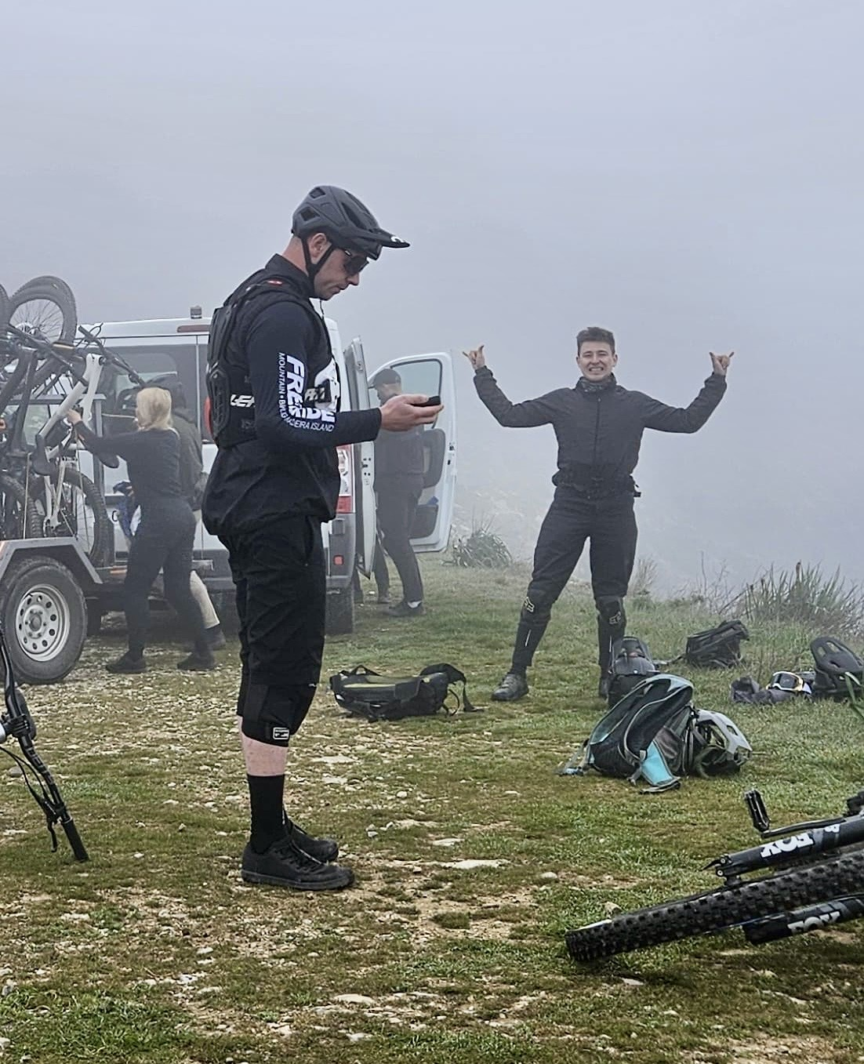
SloEnduro Day Kamplc - 22/23 March
The first date on the calendar was a timed riding event. So not yet a race. The weekend was cut short by horrible weather as it was raining for the whole of 22 the Saturday. The hard packed soil offered a decent grip, but the other parts turned completely into mud. A new section taped on off-camber grass offered a serious challenge not to crash. Shuttling had been organized but there were hundreds of riders so in the end our group decided to pedal once up and then take two shuttle runs later. In the end it was a fun challenge to complete a run without sliding on my butt at some point. Also, it proved that my rain overall is good in these conditions.
Der erste Termin im Kalender war ein Zeitfahr-Event. Also noch kein Rennen. Das Wochenende wurde durch schlechtes Wetter verkürzt, da es den ganzen Samstag über regnete. Der harte Boden bot zwar guten Halt, aber die anderen Abschnitte verwandelten sich komplett in Schlamm. Ein neuer Abschnitt mit abschüssigem Gras stellte eine echte Herausforderung dar, nicht zu stürzen. Es war ein Shuttle-Service organisiert, aber da Hunderte von Fahrern unterwegs waren, beschloss unsere Gruppe schließlich, einmal hochzufahren und später zwei Shuttle-Runs zu fahren. Letztendlich war es eine witzige Herausforderung, einen Run zu absolvieren, ohne irgendwann auf dem Hintern auszurutschen. Außerdem bewies es, dass mein Regen-Overall bei diesen Bedingungen gut zurechtkommt.

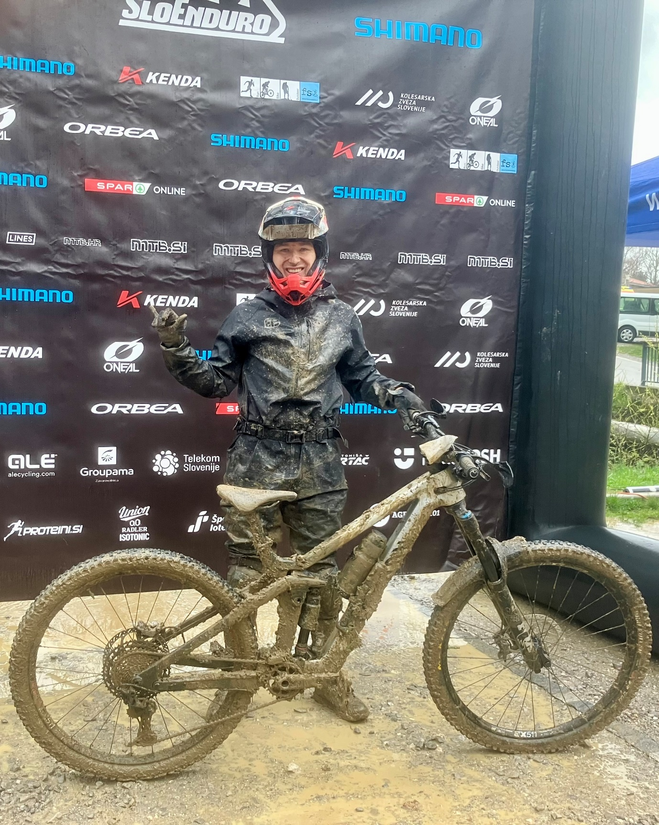

SloEnduro TCS Nova Gorica 12/13 April 2025
Going into the first race was going to be a faster category for me this year in Master 1. The Stages were set up closer to the Italian Corica this year and even included one stage in Italy! This last stage in Italy was even bit closer to DH or freeriding with some bermed corners and gap jumps. Nice stage to end the race with. Other than that, there were some physically demanding pedal sections while avoiding rocks and some properly steep stage. Weather was very unstable on Sunday but ended with just a few drops of water. We riders were concerned how some of the rock gardens would turn out. In the end the trails were faster with the water tying down some dust but then again, the roots and rocks became slightly slippery.
Result: 19th (Master 1)

Für mich sollte das erste Rennen dieses Jahr in einer schnelleren Kategorie, Master 1, stattfinden. Die Etappen fanden dieses Jahr näher am italienischen Corica statt und beinhalteten sogar eine Etappe in Italien! Diese letzte Etappe in Italien war mit einigen Anliegerkurven und Gap-Jumps noch näher an DH bzw. Freeriding. Eine schöne Etappe als Abschluss des Rennens. Abgesehen davon gab es einige körperlich anspruchsvolle Pedalabschnitte, bei denen Felsen vermieden werden mussten, und einige richtig steile Etappen. Das Wetter war am Sonntag sehr unbeständig, aber am Ende gab es nur ein paar Tropfen Wasser. Wir Fahrer waren besorgt, wie einige der Steinfelder werden würden. Am Ende waren die Trails schneller, da das Wasser etwas Staub gebunden hatte, aber andererseits wurden die Wurzeln und Felsen etwas rutschig.
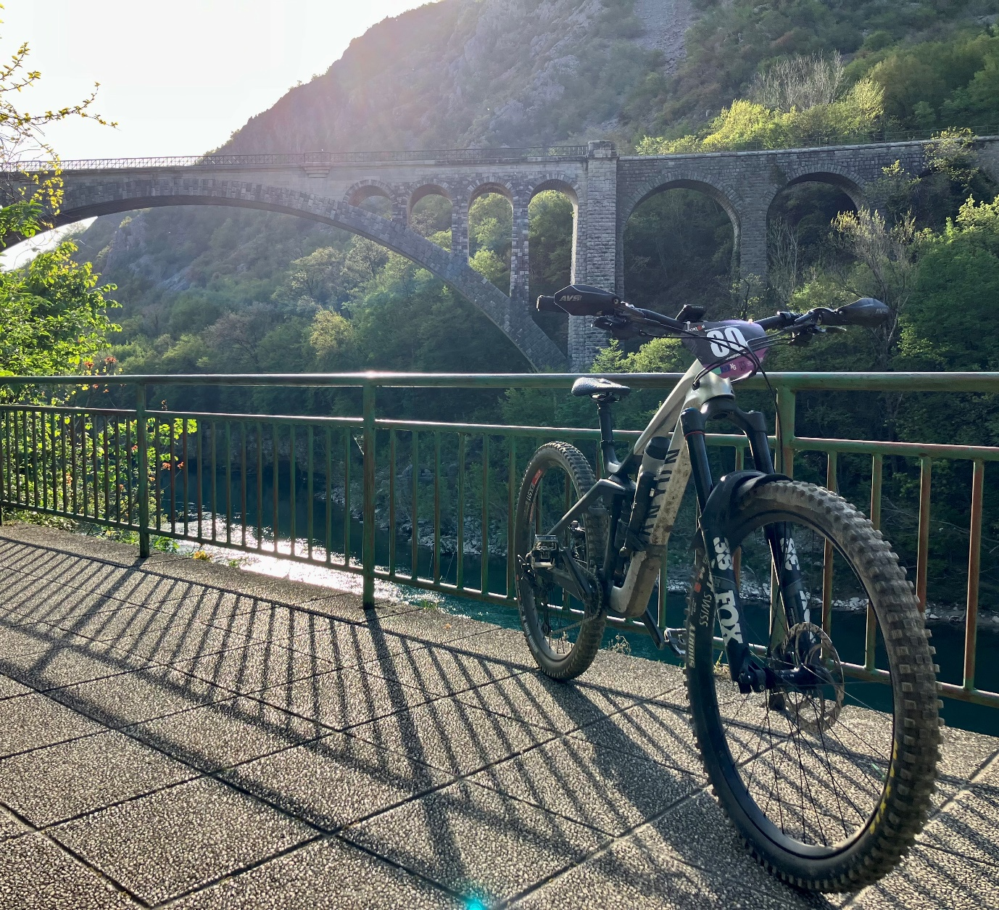
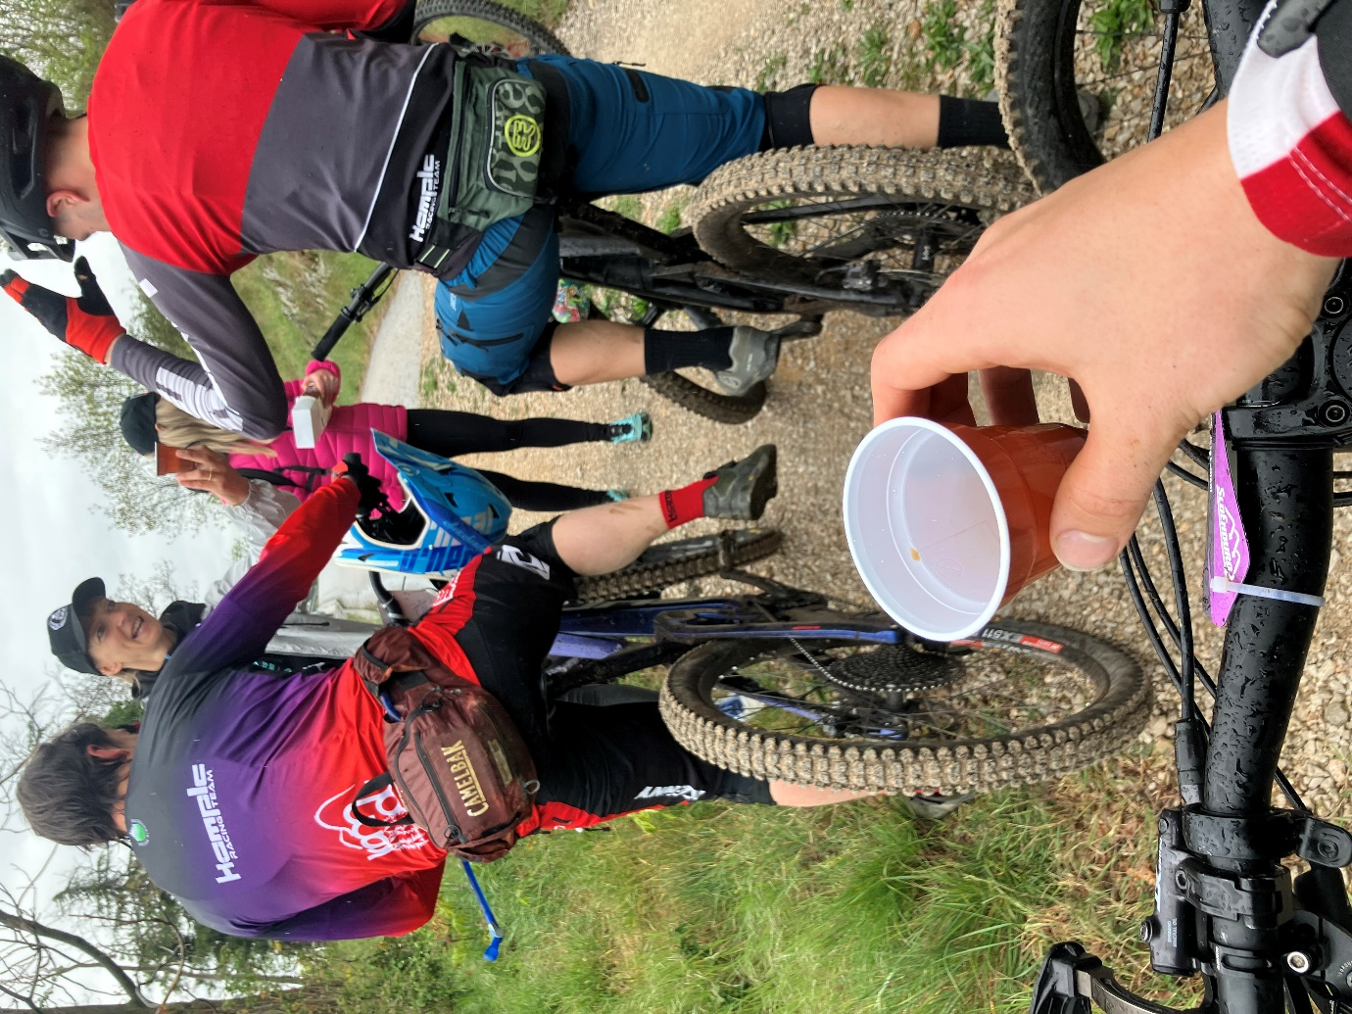

SloEnduro Borovci 26/27 April 2025
This race had a new location for me. Somehow, I missed this race during previous years, and it is good to see new trails. The conditions were slippery on Saturday as it had been raining on previous days. Roots and mud offered some serious challenges in training with a rider having an accident and needing to retire. However, the trails turned out to be nearly perfect on Sunday! The stages offered quite variety as well, some very fast, some technical sections and some slippery off-camber parts which were not enjoyable on Saturday.
Result: 10th (Master 1)

Dieses Rennen fand an einem neuen Ort für mich statt. Irgendwie hatte ich es in den vergangenen Jahren verpasst, und es ist schön, neue Strecken zu sehen. Die Bedingungen waren am Samstag rutschig, da es an den Vortagen geregnet hatte. Wurzeln und Schlamm stellten im Training eine echte Herausforderung dar, und ein Fahrer hatte einen Unfall und musste aufgeben. Am Sonntag waren die Strecken jedoch nahezu perfekt! Die Etappen boten ebenfalls viel Abwechslung, einige sehr schnelle, einige technische Abschnitte und einige rutschige, schräge Abschnitte, die am Samstag keinen Spaß machten.

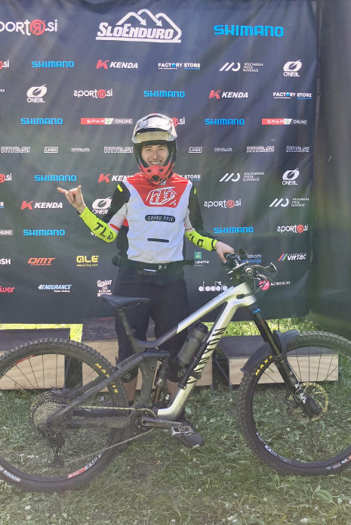

SloEnduro Cilenca | Zagorje ob Savi, Slovenia | 24/25 May 2025
Cilenca was a familiar location for me, the trails are on the shorter side with bit slower speeds. There is exception of a jump trail which is not really a racer favorite. We’d like to ride it for fun and not for time. Typically, the mix of loam and roots is rather enjoyable. Unfortunately for us it had been raining heavily. A freshly prepared trail for the race had to be cancelled because it turned unrideable. Thus, one stage was raced twice. The racing turned bit into survival as we struggled on some wet and difficult root sections. I tried to stay on a tricky in-side line but slid out and almost took out a cameraman. Then I had to lift the bike back around a tree to re-enter the track because of this eyewitness. One friend had a bad crash in a rock garden and had to retire from the race. We needed to stop for a moment on that stage.
Result: 13th (Master 1)
Cilenca war mir vertraut, die Trails sind eher kurz und die Geschwindigkeiten etwas niedriger. Es gibt eine Ausnahme: einen Sprungtrail, der bei Rennfahrern nicht so beliebt ist. Wir fahren ihn zum Spaß und nicht auf Zeit. Normalerweise macht die Mischung aus Lehm und Wurzeln ziemlich viel Spaß. Leider hatte es stark geregnet. Ein frisch präparierter Trail für das Rennen musste abgesagt werden, da er nicht mehr befahrbar war. Daher wurde eine Etappe zweimal gefahren. Das Rennen wurde ein bisschen zu einer Überlebensfrage, da wir auf einigen nassen und schwierigen Wurzelabschnitten kämpften. Ich versuchte, auf einer schwierigen Innenlinie zu bleiben, rutschte aber heraus und hätte fast einen Kameramann umgefahren. Dann musste ich das Rad wegen dieses Augenzeugen um einen Baum herum wieder hochheben, um wieder auf die Strecke zu kommen. Ein Freund hatte einen schweren Sturz in einem Steingarten und musste das Rennen aufgeben. Wir mussten auf dieser Etappe einen Moment anhalten.

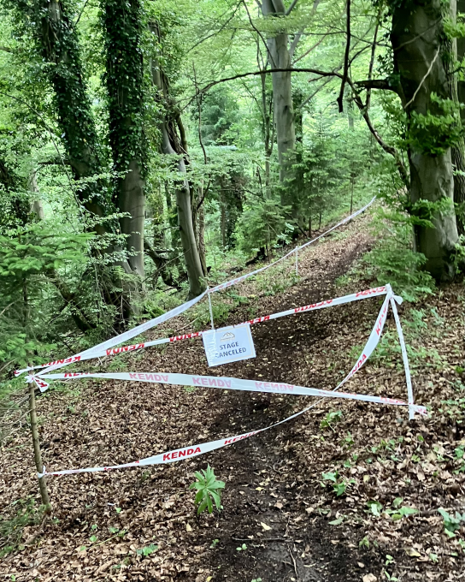

SloEnduro Gorjanci | Novo mesto, Slovenia | 7/8 June 2025
The race in Novo mesto is something I look forward to. The climbs on the Gorjanci mountain are very pleasant on a perfect fire road in the shadow and the trails are very well built with some surprise sections for each race. Overall, I also like the loamy soil and many sections where you can get up to high speeds. There is slight contrast in the last stage which is set up on the grass field that’s somehow not a rider favorite, but we do it, nevertheless. Surely motivated by the finish line and beer!
Result: 9th (Master 1)
Ich freue mich schon sehr auf das Rennen in Novo mesto. Die Anstiege auf den Gorjanci sind auf einer perfekten, schattigen Forststraße sehr angenehm, und die Trails sind sehr gut ausgebaut und bieten bei jedem Rennen einige Überraschungsabschnitte. Insgesamt gefällt mir auch der lehmige Boden und die vielen Abschnitte, auf denen man hohe Geschwindigkeiten erreichen kann. Ein kleiner Kontrast ist die letzte Etappe auf der Wiese, die bei den Fahrern nicht so beliebt ist, aber wir haben sie trotzdem geschafft. Die Ziellinie und das Bier haben uns bestimmt motiviert!

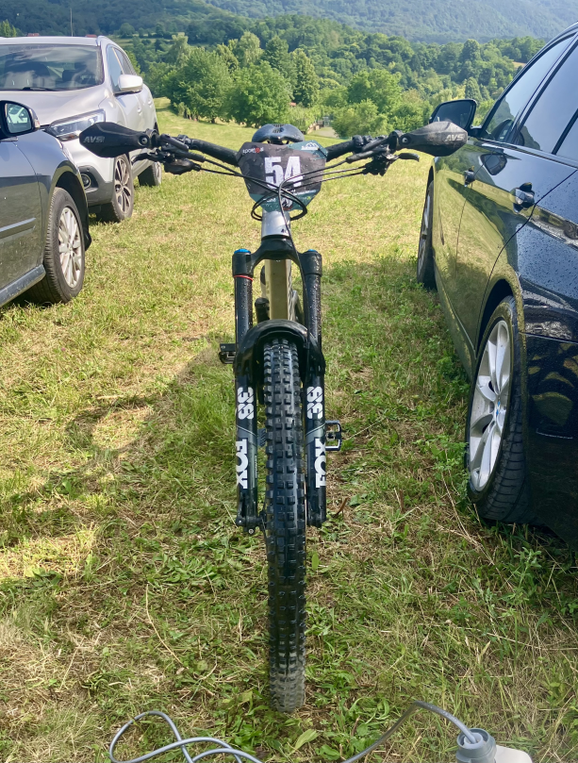

SloEnduro Perkmandlc | Mežica, Slovenia | 21/22 June 2025 (Slovenian Championships)
Mezica was a new race location for me although I had seen some of the trails before. Extra emphasis was put on the race as it was the Slovenian Championships. The trails in general are long, steep and challenging, some of them had been used in the enduro world series. On the longest trail I timed 7 min of race time, a proper arm-burner! I think though that in the end the challenge suited me compared to my peers as the overall character was something I ride in Villach. Conditions were good although it was very dry after the summer heat and sometimes hardpack parts offered very little grip.
Result: 14th (Master 1)
Mezica war ein neuer Austragungsort für mich, obwohl ich einige der Strecken schon kannte. Da es die slowenischen Meisterschaften waren, wurde besonderer Wert auf das Rennen gelegt. Die Strecken sind im Allgemeinen lang, steil und anspruchsvoll, einige davon wurden bereits bei der Enduro-Weltmeisterschaft genutzt. Auf der längsten Strecke habe ich eine Rennzeit von 7 Minuten erreicht – eine echte Herausforderung für die Arme! Ich denke aber, dass mir die Herausforderung im Vergleich zu meinen Kollegen letztendlich gelegen hat, da ich den Gesamtcharakter in Villach fahre. Die Bedingungen waren gut, obwohl es nach der Sommerhitze sehr trocken war und harte Abschnitte manchmal wenig Grip boten.

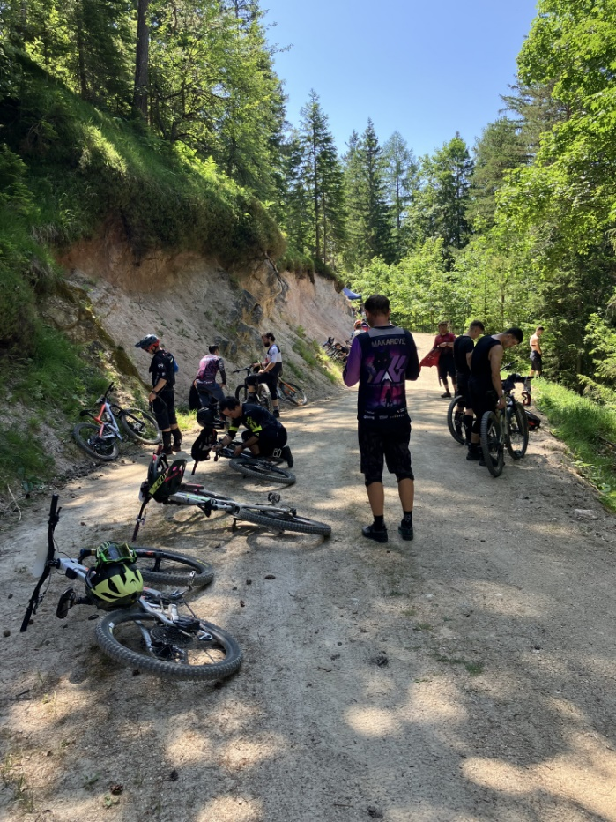

SloEnduro Day Grisium, 11/12 October 2025
This season the event in Groznjan had been changed from race to a non-competitive “SloEnduro Day”. On Saturday, there was one trail set up for timed riding which could be run multiple times. All the other trails were also open for riding. Our group decided to ride most of the trails we knew from the previous races and do one semi-serious ride on the timed trail. Many had been lured in with the promise of free beer after the Saturday ride and it turned out to be true! We had the “town hall” to watch the world cup downhill race. On Sunday, we had the great opportunity to join an easy group ride, organized by the locals, to see more unknow trails around the area. Overall, it was a super weekend with perfect weather and sunshine.
Result: Great season ender!

In dieser Saison wurde das Event in Groznjan vom Rennen in einen nicht-kompetitiven „SloEnduro Day“ umgewandelt. Am Samstag gab es einen Trail für Zeitfahren, der mehrmals gefahren werden konnte. Alle anderen Trails waren ebenfalls zum Fahren geöffnet. Unsere Gruppe beschloss, die meisten Trails zu fahren, die wir von den vorherigen Rennen kannten, und eine halbwegs anspruchsvolle Fahrt auf dem Zeittrail zu machen. Viele waren mit dem Versprechen von Freibier nach der Samstagsfahrt angelockt worden, und das bewahrheitete sich! Wir hatten die Möglichkeit, uns das Weltcup-Downhill-Rennen anzuschauen. Am Sonntag hatten wir die großartige Gelegenheit, an einer leichten Gruppenfahrt teilzunehmen, die von den Einheimischen organisiert wurde, um unbekanntere Trails in der Umgebung zu erkunden. Insgesamt war es ein super Wochenende mit perfektem Wetter und Sonnenschein.
